RG-PRI-02-03

VERSIÓN 6



Colegio “Villa de las Flores” S.C.

“Ofreciendo una formación integral para toda la vida”

www.cvf.edu.mx

**PLAN DE CLASE/NOTA TÉCNICA**

**NIVEL: PRIMARIA**

**FECHA: MARTES 20 DE JUNIO**

**1.- NOMBRE DEL PROFESOR: Libia Elizabeth Escalante Báez GRADO: 2° GRUPO: A**

**2.- ASIGNATURA: LECTURA**

**3.- TRIMESTRE: 3°**

**4.- SEMANA:****DEL 19 AL 23 DE JUNIO**

**5.- TIEMPO: 20 MIN.**

**6.- TEMA: HIMNO NACIONAL MEXICANO**

**7.- PROPÓSITOS:** Que el alumno recupere información de textos.

**8.- COMPETENCIA:** Que los alumnos al leer textos, recupere información y pueda adquirir nuevos conocimientos.

**9.- APRENDIZAJE ESPERADO:** Comprensión de textos para adquirir nuevos conocimientos.

**10.- CONTENIDOS: Lectura de tradición popular.**

**11.- RECURSOS**: Lectura compartida, docente y alumnos.

**12.- MATERIALES:** Libro de lecturas última página, con el impreso de lectorcitos.

**13.- IMPLEMENTACIÓN DE ACCIONES DEL P.E.M.C.** **Se está trabajando lectura de comprensión y por turnos, para poder apoyar a los alumnos que requieren apoyo en lectura. Con el libro lectorcitos los alumnos pones en práctica la lectura de comprensión al contestar el impreso.**

**14.- INICIO:** Se iniciará la clase de lectura, abriendo su libro de lecturas en la última página de su libro, se les pedirá que observen la escritura de el himno nacional y posterior a ello lo vamos a escuchar, siguiendo la letra de forma correcta.

* **Actividad rompe hielo: Realizamos nuestra frase motivadora para iniciar el día.**
* **Preguntas introductorias: ¿Puedes describir una gallina? ¿y un gallo? ¿Qué utilizamos para poder describir?**

**15.- DESARROLLO:** Leeremos las páginas de su libro de texto lecturas, la lección “Himno Nacional Mexicano”.

-Al terminar de leer el texto, se harán comentarios con lluvia de ideas acerca de lo que se trató la lectura, y posterior a ello, se les indicará que copien los refranes que se presentan en su libro de lecturas, posterior a ello se les hará entrega de su impreso, en el que contestarán las preguntas que hay se presentan.

**16.- CIERRE:** Los alumnos realizarán el ejercicio de su impreso de lectorcitos.

**Actividad y Tipo de organización: Individual (x) Equipo ( ) Grupal ( x )**

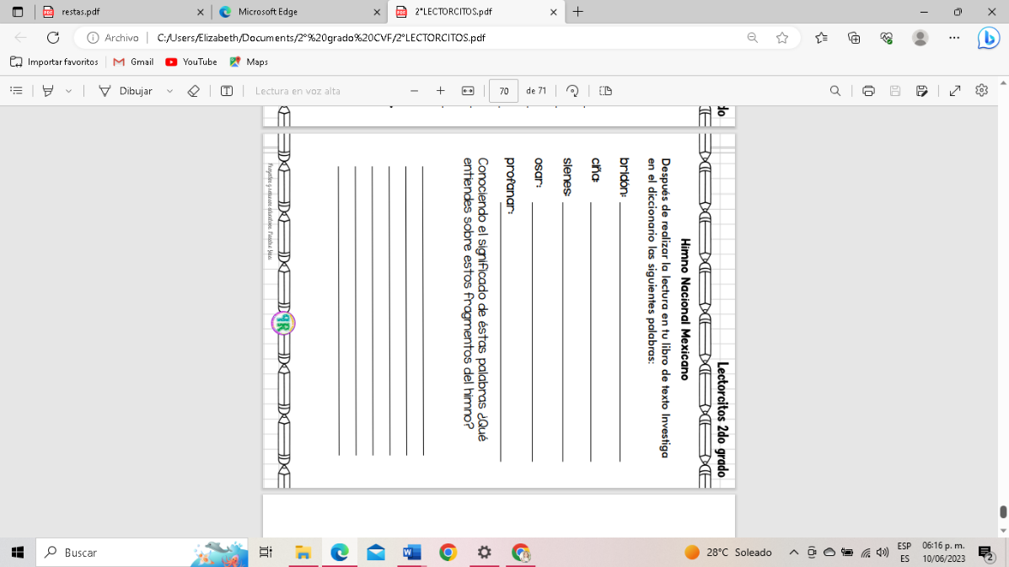**17.- EVALUACIÓN: Autoevaluación ( ) Coevaluación ( ) Heteroevaluación ( x )**

* **ACTITUDINAL:** Participación activa.
* **CONCEPTUAL:** Comprende conceptos y ejemplos.
* **PROCEDIMENTAL:** Desarrolla en base a la comprensión ejercicios y actividades
* **18.- TAREA: Leer por lo menos 20 minutos diarios.**

RG-PRI-02-03

VERSIÓN 6



Colegio “Villa de las Flores” S.C.

“Ofreciendo una formación integral para toda la vida”

www.cvf.edu.mx

**PLAN DE CLASE/NOTA TÉCNICA**

**NIVEL: PRIMARIA**

**FECHA: MARTES 20 DE JUNIO**

**1.- NOMBRE DEL PROFESOR: Libia Elizabeth Escalante Báez GRADO: 2° GRUPO: A**

**2.- ASIGNATURA: MATEMATICAS.**

**3.- TRIMESTRE: 3°**

**4.- SEMANA: DEL 19 AL 23 DE JUNIO**

**5.- TIEMPO: 50 MIN.**

**6.- TEMA: FRACCIONES COMO RESULTADO DE REPARTO.**

**7.- PROPÓSITOS: Interpretar y representar las partes de una fracción. Numerador y denominador.**

**9.- APRENDIZAJE ESPERADO: Resuelve problemas de reparto cuyo resultado sea una fracción de la forma m/x**

**10.-CONTENIDOS: Sentido numérico y pensamiento algebraico.**

**11.- RECURSOS:** Explicación docente, libro de texto, pizarrón.

**12.- MATERIALES:** Cuaderno, impresos, lápiz y colores.

**13.- IMPLEMENTACIÓN DE ACCIONES DEL P.E.M.C.** **Mejorar el aprovechamiento de los alumnos en cálculo mental y operaciones básicas, realizando diariamente antes de comenzar la clase, dictado de algunas operaciones a manera de cálculo mental y un pequeño problema matemático, esto se hará de forma continua.**

**14.- INICIO:** Explicación por parte de la docente acerca de las partes de la fracción.

* **Actividad rompe hielo: En el mar un tiburón**
* **Preguntas introductorias: ¿Qué entiendes por fracción? ¿Recuerdas su nombre? ¿Cómo expresamos una fracción con dibujo?**

**15.- DESARROLLO: Copiarán el siguiente apunte en su cuaderno.**

**APUNTE**

**LA FRACCIÓN**

**Las fracciones es una parte de un todo. A la cifra de arriba se le llama numerador e indica el número de partes que se toman del todo. El numero de abajo es el denominador y muestra en cuantas partes se divide del todo.**

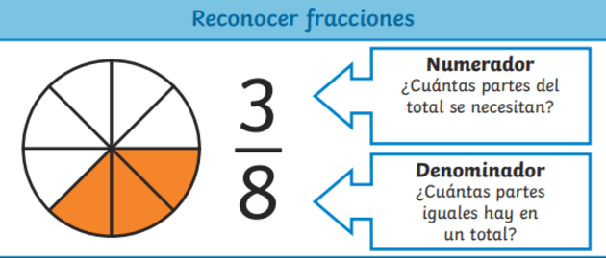 **16.-CIERRE: Al terminar su apunte los alumnos realizarán el impreso que se les proporcionará.**

**Actividad y Tipo de organización: Individual ( x ) Equipo ( ) Grupal ( x )**

**En la actividad de hoy los alumnos van a aprender a multiplicar números por 10 y por 100.**

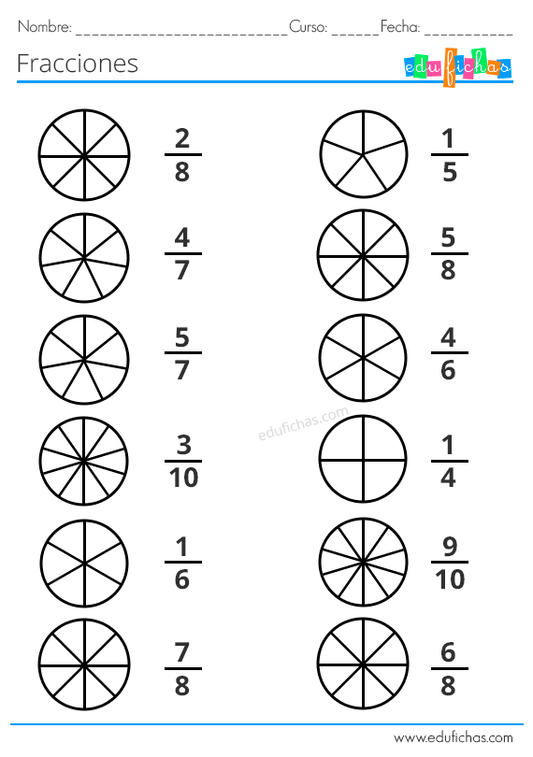**17.- EVALUACIÓN: Autoevaluación ( ) Coevaluación ( ) Heteroevaluación ( x )**

* **ACTITUDINAL:** Participación.
* **CONCEPTUAL:** Comprende conceptos y ejemplos**.**
* **PROCEDIMENTAL:** Desarrolla en base a la comprensión ejercicios y actividades.

**18.TAREA: NO HAY TAREA POR CURSO DE INGLES.**

RG-PRI-02-03

VERSIÓN 6



Colegio “Villa de las Flores” S.C.

“Ofreciendo una formación integral para toda la vida”

www.cvf.edu.mx

**PLAN DE CLASE/NOTA TÉCNICA**

**NIVEL: PRIMARIA**

**FECHA: MARTES 20 DE JUNIO**

**1.- NOMBRE DEL PROFESOR: Libia Elizabeth Escalante Báez GRADO: 2° GRUPO: A**

**2.- ASIGNATURA: ESPAÑOL**

**3.- TRIMESTRE: 3°**

**4.- SEMANA: DEL 19 AL 23 DE JUNIO**

**5.- TIEMPO: 50 MIN.**

**6.- TEMA: CALLADITAS Y RUIDOSAS**

**7.- PROPÓSITOS**: Emplea las convenciones ortográficas de palabras escritas a partir de un texto modelo.

**8.- COMPETENCIA: Identifica y corrige errores de ortografía en textos escritos.**

**9.- APRENDIZAJE ESPERADO: • Respeta la ortografía convencional y verifica la escritura de palabras y su acentuación**

**10.- CONTENIDOS: Respeta la ortografía y puntuación convencionales de palabras al escribir un texto**

**11.- RECURSOS:** Explicación docente, libro de texto y de lecturas, pizarrón, impreso

**12.- MATERIALES:** cuaderno, lápiz, goma, sacapuntas, impreso

**13.- IMPLEMENTACIÓN DE ACCIONES DEL P.E.M.C.** Mejorar el aprovechamiento en lectura, realizando lecturas compartidas del tema que se está viendo, para de esta manera monitorear el avance de los alumnos y detectar aquellos que requieren atención especial con actividades de reforzamiento.

Fomentar el hábito de la lectura. Se reforzarán ejercicios de ortografía.

**14.- INICIO: Actividad rompe hielo: Se murió Lola**

* **Preguntas introductorias: Solo recordaremos lo visto en la clase de ayer.**

**14.- INICIO:** Comenzaremos la sesión con dictado de palabras, posterior a ello se hará una breve explicación docente acerca de lo que es una sílaba tónica y lo que es una sílaba átona.

Dictado de palabras

Hipopótamo, helado, hincado, humo, Hugo, huevo, hueso, Horacio, higo, hijo.

**15.- DESARROLLO: Copiarán el siguiente apunte.**

**APUNTE**

**En cada palabra hay una silaba que se pronuncia con mayor fuerza. Se trata de la silaba tónica. Y la sílaba átona se dicen con menor intensidad.**

**En algunos casos esta sílaba puede llevar un acento, llamado tilde.**

**Al finalizar su dictado, realizarán el ejercicio del impreso que se les dará sobre el tema visto.**

**16.-CIERRE: Entregarán sus trabajos para ser evaluados.**

**Actividad y Tipo de organización: Individual (x) Equipo ( ) Grupal ( )**

**17.- EVALUACIÓN: Autoevaluación ( ) Coevaluación ( ) Heteroevaluación ( x )**

* **ACTITUDINAL:** Participación activa.
* **CONCEPTUAL:** Comprende conceptos y ejemplos**.**
* **PROCEDIMENTAL:** Desarrolla en base a la comprensión ejercicios y actividades.

**18.- TAREA:** NO HAY TAREA POR EL CURSO DE INGLES.

